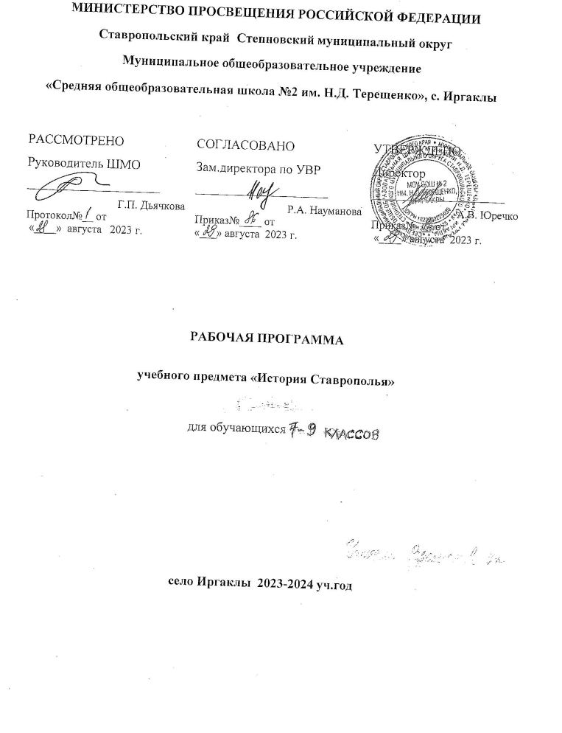

ПОЯСНИТЕЛЬНАЯ ЗАПИСКА
Нормативную правовую основу настоящей рабочей программы учебного курса «История Ставрополья» для образовательных организаций, реализующих программы основного общего образования, составляют следующие документы:
- Федеральный закон от 29 декабря 2012 г. № 273-ФЗ «Об образовании в Российской Федерации»;
- приказ Министерства образования и науки Российской Федерации от 17 декабря 2010 г. № 1897 «Об утверждении федерального государственного образовательного стандарта основного общего образования» (далее — ФГОС ООО);
- Примерная основная образовательная программа основного общего образования (одобрена решением федерального учебно-методического объединения по общему образованию, в редакции протокола № 1/20 от 4 февраля 2020 г.) (далее — ПООП ООО).
- Программы основного общего образования МОУ СОШ №2 им. Н.Д.Терещенко, с.Иргаклы
Рабочая программа учебного курса «История Ставрополья» для образовательных организаций, реализующих программы основного общего образования (далее — программа), разработана на основе требований ФГОС ООО и ПООП ООО к результатам освоения основной образовательной программы основного общего образования, а также Концепции преподавания учебного курса «История России» в образовательных организациях Российской Федерации, реализующих основные общеобразовательные программы, включающей Историко-культурный стандарт.
Рабочая программа конкретизирует содержание предметных тем образовательного стандарта, дает распределение учебных часов по разделам и темам курса. Она рассчитана на 17 учебных часа (по 0,5 час в неделю в 7х,8х и 9х классах)
Рабочая программа ориентирована на учебник, включенный в Федеральный перечень учебников, рекомендованных Минобрнауки России к использованию в образовательном процессе в общеобразовательных учреждениях:
Автор/Авторский коллектив | Название учебника | Класс | Издатель учебника | Год
М.Е.Колесникова, Т.Н.Плохотнюк, Н.Д.Судавцов, Н.Г.Масюкова, В.А.Бабенко и др. | История Ставрополья | 7-9 | «Просвещение» | 2021г.

ЦЕЛИ И ЗАДАЧИ ИЗУЧЕНИЯ УЧЕБНОГО КУРСА «ИСТОРИЯ СТАВРОПОЛЬЯ»
- Формирование основ гражданской, этнонациональной, социальной, культурной самоидентификации обучающегося, осмысление им опыта истории Ставропольского края как части российской истории, усвоение базовых национальных ценностей современного российского общества: гуманистических и демократических ценностей, идей мира и взаимопонимания между народами, людьми разных культур;
- овладение базовыми знаниями по истории Ставропольского края, а также представлениями о закономерностях развития человеческого общества с древности до наших дней в социальной, экономической, политической, научной и культурной сферах, приобретение опыта историко-культурного, цивилизационного подходов к оценке социальных явлений, современных глобальных процессов;
- формирование умения применять знания по истории Ставропольского края для осмысления сущности современных общественных явлений, жизни в современном поликультурном, полиэтническом и многоконфессиональном регионе;
- формирование важнейших культурно-исторических ориентиров для гражданской, этнонациональной, социальной, культурной самоидентификации личности, миропонимания и познания современного общества на основе изучения исторического опыта Ставрополья и России;
- развитие умений искать, анализировать, сопоставлять и оценивать содержащуюся в различных источниках информацию о событиях и явлениях прошлого и настоящего, способностей определять и аргументировать свое отношение к ней;
- воспитание уважения к историческому наследию народов России; восприятие традиций исторического диалога, сложившихся в поликультурном, полиэтническом и многоконфессиональном Российском государстве.
Планируемые результаты освоения учебного курса «История Ставрополья»
Личностные
- Формирование российской гражданской идентичности (патриотизм, уважение к Отечеству, Ставропольскому краю, к прошлому и настоящему многонационального народа России; чувство ответственности и долга перед Родиной, идентификация себя в качестве гражданина России, осознание и ощущение личностной сопричастности к судьбе российского народа);
- осознание этнической принадлежности, знание истории Ставропольского края, основ культурного наследия народов Ставропольского края (идентичность человека с российской многонациональной культурой, сопричастность истории народов, находившихся на территории современной России);
- формирование осознанного, уважительного и доброжелательного отношения к истории, культуре, религии, традициям, языкам, ценностям народов России и народов Ставропольского края.
Метапредметные
- Самостоятельно определять цели обучения, ставить и формулировать новые задачи в учебе и познавательной деятельности, развивать мотивы и интересы своей познавательной деятельности;
- самостоятельно планировать пути достижения целей, в том числе альтернативные, осознанно выбирать наиболее эффективные способы решения учебных и познавательных задач;
- соотносить свои действия с планируемыми результатами, осуществлять контроль своей деятельности в процессе достижения результата, определять способы действий в рамках предложенных условий и требований, корректировать свои действия в соответствии с изменяющейся ситуацией;
- оценивать правильность выполнения учебной задачи, собственные возможности ее решения;
- владеть основами самоконтроля, самооценки, принятия решений и осуществления осознанного выбора в учебной и познавательной деятельности;
- определять понятия, создавать обобщения, устанавливать аналогии, классифицировать, самостоятельно выбирать основания и критерии для классификации, устанавливать причинно-следственные связи, строить логическое рассуждение, умозаключение (индуктивное, дедуктивное, по аналогии) и делать выводы;
- создавать, применять и преобразовывать знаки и символы, модели и схемы для решения учебных и познавательных задач;
- организовывать учебное сотрудничество и совместную деятельность с учителем и сверстниками; работать индивидуально и в группе (находить общее решение и разрешать конфликты на основе согласования позиций и учета интересов); формулировать, аргументировать и отстаивать свое мнение;
- осознанно использовать речевые средства в соответствии с задачей коммуникации для выражения своих чувств, мыслей и потребностей для планирования и регуляции своей деятельности; владеть устной и письменной речью, монологической контекстной речью;
- использовать информационно-коммуникационные технологии.
Предметные
- Определять место исторических событий во времени, объяснять смысл основных хронологических понятий, терминов (тысячелетие, век до нашей эры, век нашей эры);
- использовать историческую карту как источник информации о расселении человеческих общностей в эпохи первобытности, Древнего мира, Средневековья на территории Ставропольского края; соотносить хронологию истории Ставропольского края и Руси;
- проводить поиск информации в отрывках исторических текстов, материальных памятниках;
- описывать условия существования, основные занятия, образ жизни людей в древности, памятники древней культуры; рассказывать о событиях древней истории;
- раскрывать характерные, существенные черты: а) форм государственного устройства древних и средневековых обществ; б) основных групп населения; в) религиозных верований людей в древности; ценностей, господствовавших в средневековых обществах, религиозных воззрений, представлений средневекового человека о мире;
- объяснять, в чем заключались назначение и художественные достоинства памятников древней и средневековой культуры на территории Ставропольского края: архитектурных сооружений, предметов быта, произведений искусства;
- давать оценку наиболее значительным событиям истории Ставрополья древнего и средневекового периода;
- локализовать хронологические рамки и рубежные события Нового времени как исторической эпохи, основные этапы региональной и отечественной истории Нового времени; соотносить хронологию истории России и истории Ставропольского края в Новое время;
- использовать историческую карту как источник информа- ции о границах России и Ставрополья в Новое время, об основных процессах социально-экономического развития, о местах важнейших событий, направлениях значительных передвижений — походов, завоеваний, колонизации и др.;
- анализировать информацию различных источников по региональной истории Нового времени;
- составлять описание положения и образа жизни основных социальных групп Ставрополья в Новое время, памятников материальной и художественной культуры; рассказывать о значительных событиях и личностях региональной истории Нового времени;
- систематизировать исторический материал, содержащийся в учебной и дополнительной литературе по региональной истории Нового времени;
- раскрывать характерные, существенные черты: а) экономического и социального развития Ставрополья в Новое время; б) представлений о мире и общественных ценностях; в) быта и художественной культуры Ставрополья в Новое время;
- объяснять причины и следствия ключевых событий и процессов региональной истории Нового времени;
- сопоставлять развитие Ставрополья и России в Новое время, сравнивать исторические ситуации и события;
- давать оценку событиям и личностям региональной истории Нового времени.

Выпускник научится:
  - использовать историческую карту как источник информа- ции о границах Ставрополья, об основных процессах соци- ально-экономического развития, о местах важнейших событий;

  - анализировать информацию различных источников по ре- гиональной истории Нового времени;
  - составлять описание положения и образа жизни основных со- циальных групп Ставрополья, памятников материальной и художественной культуры; рассказывать о значительных со- бытиях и личностях региональной истории Нового времени;
  - объяснять причины и следствия ключевых событий и про- цессов региональной истории Нового времени (социальных движений, реформ и революций, взаимодействий между народами и др.);
  - давать оценку событиям и личностям региональной исто- рии Нового времени.

Выпускник получит возможность научиться:
  - используя историческую карту, характеризовать соци- ально-экономическое и политическое развитие Ставропо- лья в Новое время;
  - использовать элементы источниковедческого анализа при работе с историческими материалами (определение принадлежности и достоверности источника, позиций автора и др.);
  - применять знания по истории России и Ставропольского края в Новое время при составлении описаний историче- ских и культурных памятников своего города, края и т. д.

Поурочное планирование | Материалы учебника для  7–9  Классов
Раздел I. Территория Центрального Предкавказья в XVI–XVII вв. 2 ч | Глава I
Урок 1. Кочевое население предкавказских степей. Но- гайцы. Туркмены. 1 ч | § 1
Урок 2. Россия и народы Северного Кавказа в XVI– XVII вв. 1 ч | § 2
Раздел II. Ставрополье в XVIII в. 4 ч | Глава II
Урок 3. Северный Кавказ во внешней политике России XVIII в. 1 ч | § 3
Урок 4. Освоение северокавказских земель. Создание Азово-Моздокской линии. 1 ч | § 4
Урок 5. Казачьи поселения на Ставрополье. Жизнь и быт линейцев. 1 ч | § 5
Урок 6. Крестьянские поселения на Ставрополье. 1 ч | § 6
Раздел III. Ставропольская губерния в XIX — начале XX вв. 15 ч | Глава III
Урок 7. Ставрополье в период Кавказской войны. 1 ч | § 7
Урок 8. Заселение и хозяйственное освоение Ставропо- лья во второй половине XIX в. 1 ч | § 8
Урок 9. Социально-экономическое развитие Ставропо- лья в пореформенный период. 1 ч | § 9
Урок 10. Старейшие российские города на Северном Кавказе. 1 ч | § 10
Урок 11. Население городов Ставрополья в XIX в. 1 ч | § 11
Уроки 12–13. Народы Ставрополья. Многообразие культур. 2 ч | § 12–13
Уроки 14–15. Религиозная жизнь Ставрополья в XIX — начале XX вв. 2 ч | § 14–15
Урок 16. Ставропольское общество в начале XX в.: де- мография, сословный состав населения. 1 ч | § 16
Урок 17. Социально-экономическое развитие Ставро- польской губернии в начале XX в. 1 ч | § 17
Урок 18. Общественно-политическое развитие Ставро- польской губернии в начале XX в. 1 ч | § 18
Урок 19. Революционное движение 1905–1907 гг. на Ставрополье. 1 ч | § 19
Урок 20. Культура Ставрополья в конце XVIII — пер- вой половине XIX вв. 1 ч | § 20
Урок 21. Культура Ставрополья во второй половине XIX — начале XX вв. 1 ч | § 21

КАЛЕНДАРНО-ТЕМАТИЧЕСКОЕ ПЛАНИРОВАНИЕ 7 КЛАСС
№  урока | Поурочное планирование | Материалы учебника для  7  классов | Дата
 | Введение. 1 ч | C. 3
 | Край наш — Ставрополье, или Что изучает краеведение. 1 ч
 | История возникновения села Иргаклы. Степновский район.
 | История Степновского района.
 | Раздел I. Территория Центрального Предкавказья в XVI-XVII в. 6 ч | Глава I
 | Кочевое население предкавказских степей Ногайцы. Туркмены. 1 ч | § 1
 | Занятия кочевников Ставрополья. 1 ч
 | Россия и народы Северного Кавказа в XVI-XVII в. 1 ч | § 2
 | Терский городок – первый русский опорный пункт. 1 ч
 | Раздел II. Ставрополье в XVIII в. | Глава II
 | Северный Кавказ во внешней политике России XVIII в. 1ч | § 3
 | Внешняя политика России на северокавказском направление в послепетровский период. 1 ч
 | Освоение северокавказских земель. 1 ч | § 4
 | Создание Азово-Моздокской линии. 1 ч
 | Казачьи поселения на Ставрополье. 1 ч | § 5
 | Жизнь и быт линейцев. 1 ч
 | Крестьянские поселения на Ставрополье. 1 ч | § 6
 | Жизнь и быт переселенцев. 1 ч
 | Контрольная работа
 | Экскурсия в школьный музей 1 ч

КАЛЕНДАРНО-ТЕМАТИЧЕСКОЕ ПЛАНИРОВАНИЕ 8 КЛАСС
№  урока | Поурочное планирование | Материалы учебника для  8  классов | Дата
 | Введение. 1 ч | C. 3
 | Край наш — Ставрополье, или Что изучает краеведение. 1 ч
 | История возникновения села Иргаклы. Степновский район.
 | История Степновского района.
 | Раздел III. Ставропольская губерния в XIX –начале XX в. 6 ч | Глава III
 | Понятие «Кавказская война», причины войны. 1 ч | § 7
 | Участие линейных казаков Ставрополья в событиях Кавказской войны. 1 ч
 | Заселение и хозяйственное освоение Ставрополья во второй половине XIX в. 1 ч | § 8
 | Тавричане. 1 ч
 | Социально-экономическое развитие Ставрополья в пореформенный период. 1ч | § 9
 | Скотоводство. 1 ч
 | Старейшие российские города на Северном Кавказе. 1 ч | § 10
 | Население городов Ставрополья в XIX в. 1 ч | § 11
 | Народы Ставрополья. Многообразия культур. 1 ч | § 12-13
 | Немцы. 1 ч
 | Религиозная жизнь Ставрополья в XIX – начале XX вв. 1 ч | § 14-15
 | Инославные конфессии на Ставрополье. 1 ч
 | Контрольная работа
 | Экскурсия в школьный музей 1 ч

КАЛЕНДАРНО-ТЕМАТИЧЕСКОЕ ПЛАНИРОВАНИЕ 9 КЛАСС
№  урока | Поурочное планирование | Материалы учебника для  9  классов | Дата
 | Введение. 1 ч | C. 3
 | Край наш — Ставрополье, или Что изучает краеведение. 1 ч
 | История возникновения села Иргаклы. Степновский район.
 | История Степновского района.
 | Раздел III. Ставропольская губерния в XIX –начале XX в. 6 ч | Глава III
 | Ставропольское общество в начале XXв.: демография, сословный состав населения. 1 ч | § 16
 | Занятия жителей губернии. Народное просвещение. 1 ч
 | Социально-экономическое развитие Ставропольской губернии в начале XX в. 1 ч | § 17
 | Развитие сельского хозяйства. 1 ч
 | Общественно-политическое развитие Ставропольской губернии в начале XX в. . 1ч | § 18
 | Общественно-политическое движение в период революции. 1 ч
 | Революционное движение 1905-1907 гг. на Ставрополье . 1 ч | § 19
 | Культура Ставрополья в конце XVIII-первой половине XIX вв. 1 ч | § 20
 | Музыка. 1 ч
 | Культура Ставрополья во второй половине XIX – начале XX вв. 1 ч | § 21
 | Библиотеки и издательская деятельность. 1 ч
 | Итоговое повторение (7-9 кл.). 1 ч
 | Контрольная работа
 | Экскурсия в школьный музей 1 ч

